電工實驗5

實驗五：FIR 濾波器設計

結報

Date: 2024/12/16

Class: 電機四全英班

Group: Group 9

Name: B103105006 胡庭翊

1. **實驗目的**

利用 Simulink (Matlab) 設計低通、帶通；高通濾波器。

1. **系統設計圖**

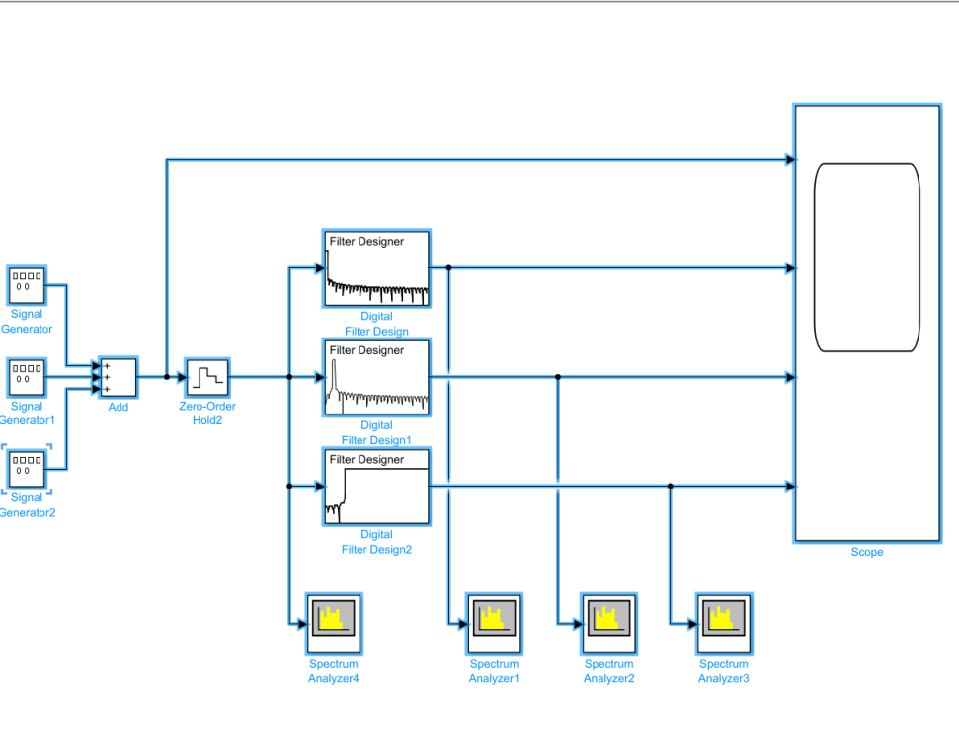

首先，利用左側的三個訊號產生器各生成一個正弦波，頻率分別設定為120Hz、480Hz和1200Hz（依我的學號尾數06而定）。將這三個訊號相加後，透過zero-order hold採樣（採樣頻率設定為12000Hz），然後依序通過低通、帶通與高通三種類型的濾波器。最後使用示波器觀察每個濾波器的濾波效果是否符合預期。

1. **濾波器設計之參數**
   1. **低通濾波器**

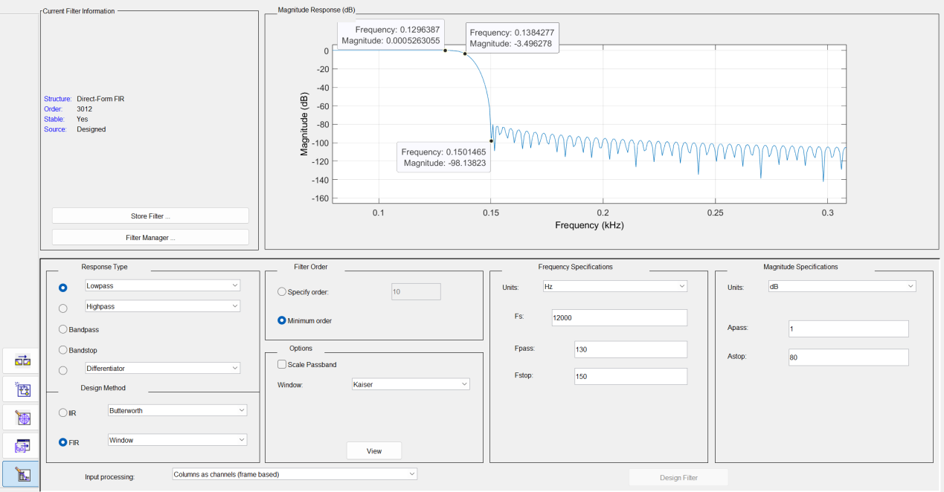

設置參數：

* 採樣頻率 Fs​=12000 Hz
* 通帶截止頻率 Fpass​=130 Hz
* 阻帶起始頻率 Fstop​=150 Hz
* 通帶衰減 Apass​=1 dB
* 阻帶衰減 Astop​=80 dB

濾波器設計後，從頻率響應圖中可以觀察到通帶與阻帶交界處的頻率對應到設定的 Apass​ 和 Astop​，而當信號衰減至-3dB時，對應頻率即為截止頻率 Fc=150 Hz。

* 1. **帶通濾波器**

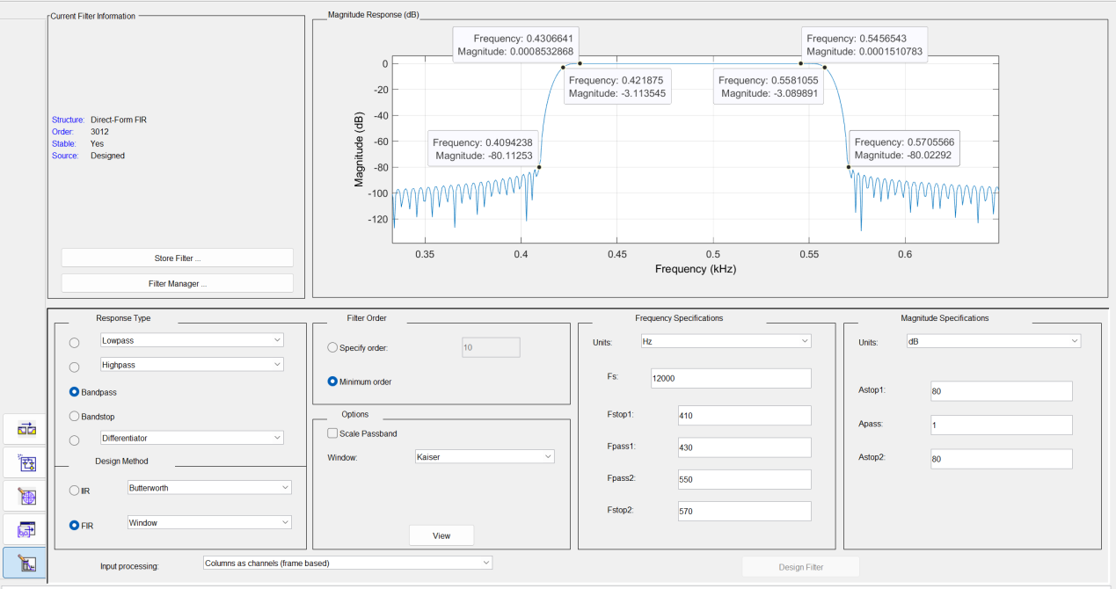

設置參數：

* 採樣頻率 Fs​=12000 Hz
* 阻帶起始頻率 Fstop1​=410 Hz
* 通帶起始頻率 Fpass1​=430 Hz
* 通帶終止頻率 Fpass2​=550 Hz
* 阻帶終止頻率 Fstop2​=570 Hz
* 通帶衰減 Apass​=1 dB
* 阻帶衰減 Astop1​,Astop2​=80 dB

頻率響應圖中，可觀察到通帶頻率區間（Fpass1​ 與 Fpass2​）以及阻帶的起始與終止頻率分別對應設定的參數，兩側-3dB點對應的截止頻率為 Fc1=409Hz 和 Fc2=570 Hz。

* 1. **高通濾波器**

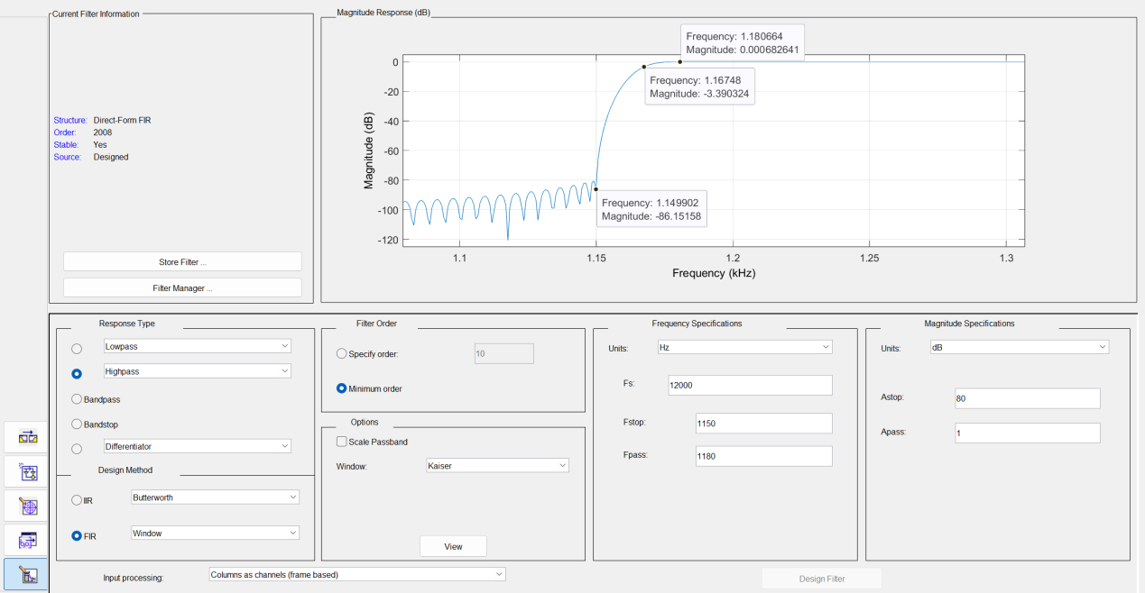

設置參數：

* 採樣頻率 Fs​=12000 Hz
* 通帶起始頻率 Fpass​=1150 Hz
* 阻帶起始頻率 Fstop​=1180 Hz
* 通帶衰減 Apass​=1 dB
* 阻帶衰減 Astop​=80 dB

設計完成後，從頻率響應圖中可確認通帶起始頻率與通帶衰減 Apass​、阻帶起始頻率與阻帶衰減 Astop​，以及截止頻率 Fc=1149Hz。

1. **模擬結果圖**
   1. **全輸入訊號（spectrum scope4）**

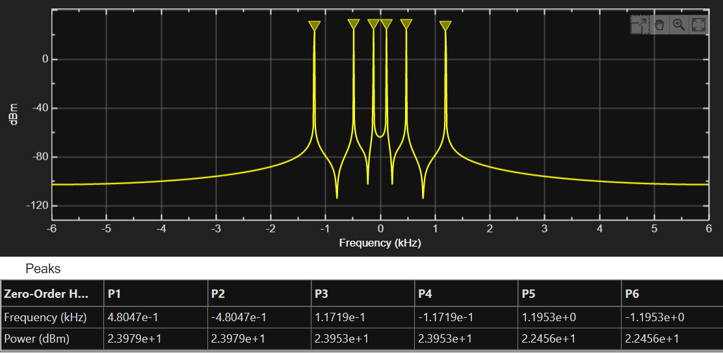初始訊號為三種不同頻率正弦波的疊加，頻率為120Hz、480Hz與1200Hz。從頻譜圖可觀察到，這三個頻率在頻譜上對應的訊號強度顯著，且頻譜呈現對稱分布，負頻率位置（-120Hz、-480Hz、-1200Hz）也可看到相應強度。

* 1. **低通濾波器（spectrum scope1）**

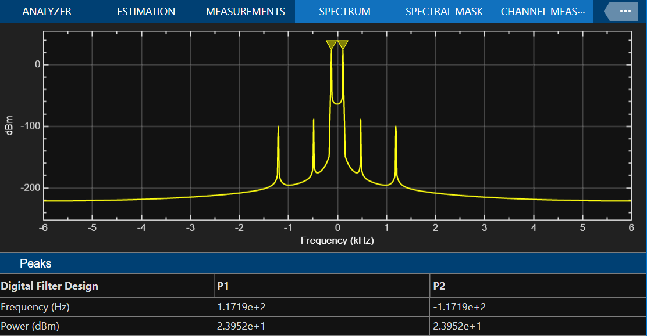

此頻譜為疊加訊號經低通濾波器後的結果。可見在117Hz處附近仍保有明顯訊號強度，而其他頻段的強度皆已降至接近零，說明濾波器成功實現了低頻訊號的保留。

* 1. **帶通濾波器（spectrum scope2）**

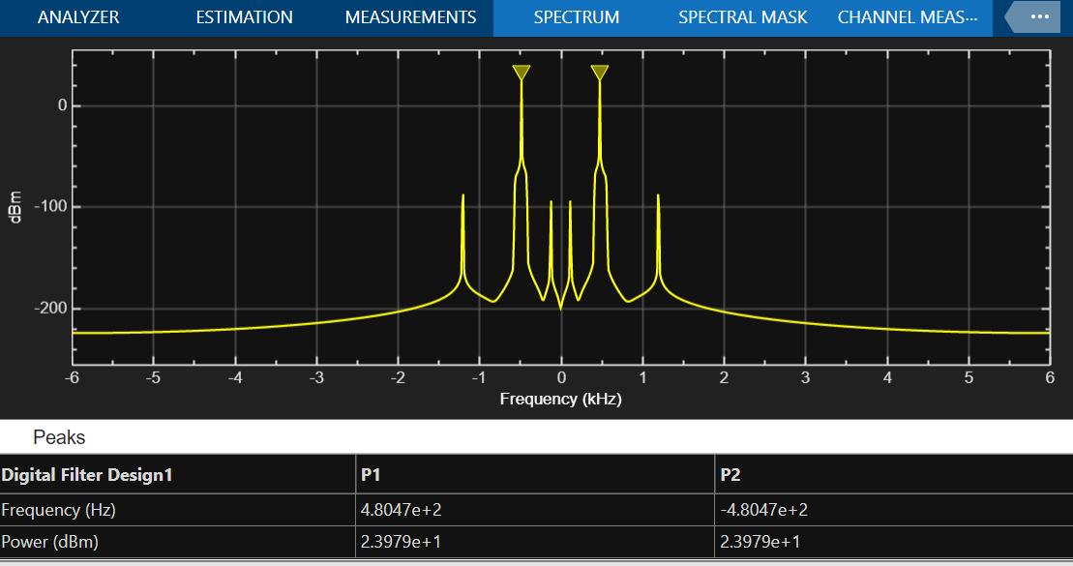此頻譜對應經過帶通濾波器後的訊號。可見在480Hz處的訊號強度顯著，其他頻率則已被有效濾除，驗證了濾波器的帶通特性。

* 1. **高通濾波器（spectrum scope3）**

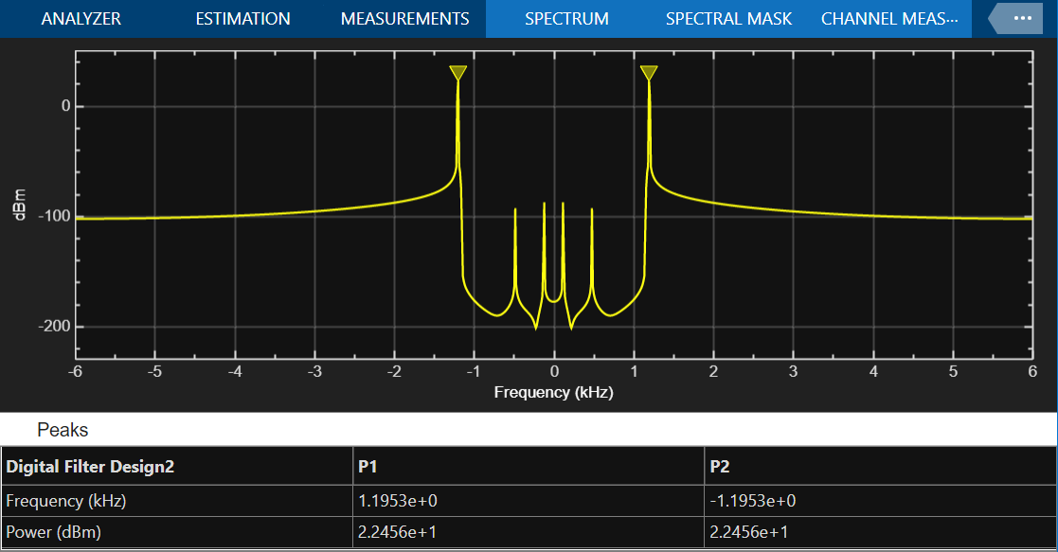

高通濾波器處理後的頻譜顯示，僅在1195Hz處保有顯著訊號強度，其他頻段則被成功濾除，表明高通濾波器達到了預期效果。

1. **抽問及作業**
   1. **計算出你所得到三個濾輸出波的頻率是否和輸入波的頻率相同？**

低頻:輸入120Hz，輸出117Hz

中頻:輸入480Hz，輸出480Hz

高頻:輸入1200Hz，輸出1195Hz

* 1. **解釋Spectrum Scope1~4 的現象。**

附於前面部分的圖與內文中。

* 1. **你所設計的截止頻率點各為多少？你的截止頻率點要設計在哪個範圍為最佳？**
     1. **設計的截止頻率點：**
        1. **低通濾波器：** 根據設計參數，截止頻率 Fc​ 為通帶截止頻率的-3dB點， Fc​=136 Hz 附近。
        2. **帶通濾波器：** 兩側截止頻率 Fc1​ 和 Fc2 ​為通帶起點和終點的-3dB點， Fc1=421Hz 和 Fc2=558 Hz 附近。
        3. **高通濾波器：** 截止頻率 Fc 為通帶開始的-3dB點，應位於 Fc=1157 Hz 附近。
     2. **最佳設計範圍：**

截止頻率應設計在目標頻帶的邊界，且確保能有效區分需要保留的信號與需要抑制的噪聲。例如，低通濾波器的截止頻率應略高於目標頻率範圍的上限；帶通濾波器的截止頻率應分布於目標頻段的兩端，避免過度涵蓋不必要的頻率成分；高通濾波器的截止頻率則應略低於目標頻率範圍的下限。

實際參數附於前面部分的內文中。

* 1. **濾波器的斜率越傾斜(越接近方波)是否越好？在何種情況下要選擇越接近方波的濾波器？**
     1. **斜率越傾斜是否越好：**

濾波器的斜率越傾斜，越接近理想方波濾波器的響應，能更精確地區分通過與抑制的頻段。然而，過於陡峭的濾波器設計可能導致：信號時域特性變差（如引入更多延遲或響應波形的畸變）以及設計與實現的複雜性增加（例如更高階的濾波器需要更高的計算資源）。

* + 1. **選擇接近方波的情況：**

• 在對頻帶分隔要求極高的應用中，如通訊系統的頻道選擇濾波器，或對相鄰頻段干擾非常敏感的場景。

• 當目標應用中，信號的頻域特性比時域特性更重要時，例如頻譜分析、無線通訊的調變與解調過程。

• 需要將特定頻率成分完全隔離的情況，例如在多路音訊處理或精密儀器測量中，避免通道之間的信號混疊。

1. **心得**

因為我的MATLAB沒有simulink，所以在做實驗的時候我們是用另一個組員的數據以及電腦模擬的，當下並沒有什麼問題。回去自己安裝simulink toolbox 並自行設計濾波器後，發現輸入端的波形很奇怪。從波形圖來看，濾波器有正常運作，但由於輸入訊號異常，所以跑出來的結果很詭異。我有確認過參數的設置，並且重新接過一次電路，然而問題都沒有解決，直接對輸入訊號合成並觀看，以及調高輸入訊號的頻率，出來的波形看起來都一樣在200Hz附近後就沒有訊號。

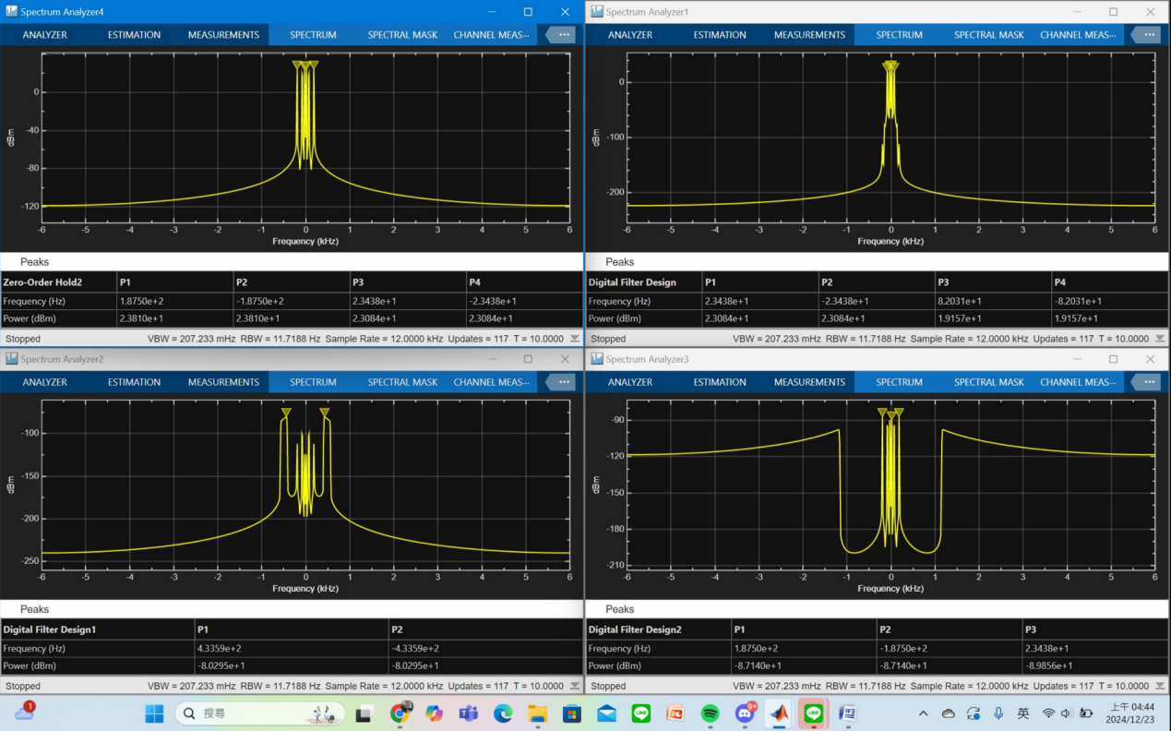

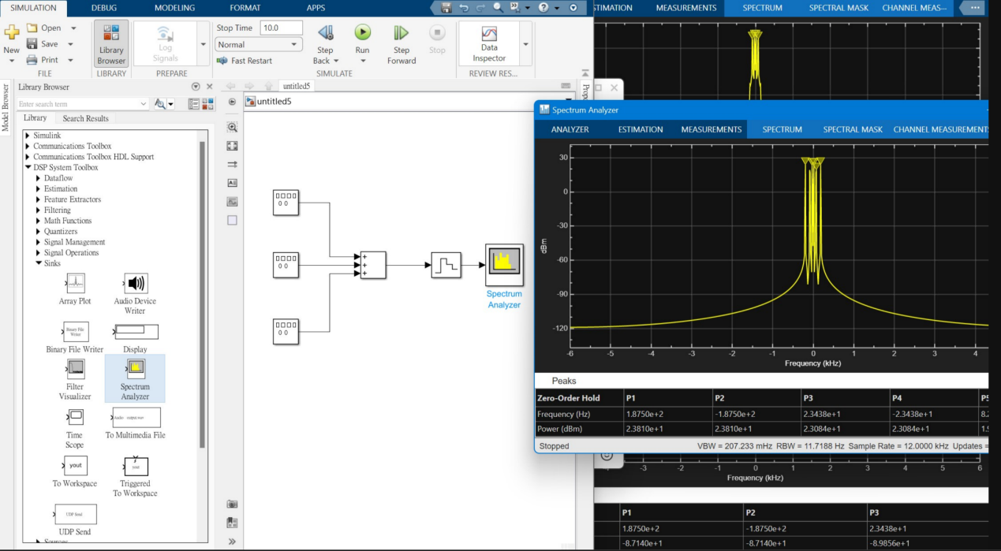

我推測是我的電腦的問題亦或是MATLAB 版本的問題，所以最後還是麻煩組員再另行幫我跑數據，這點令我感到有點挫折。